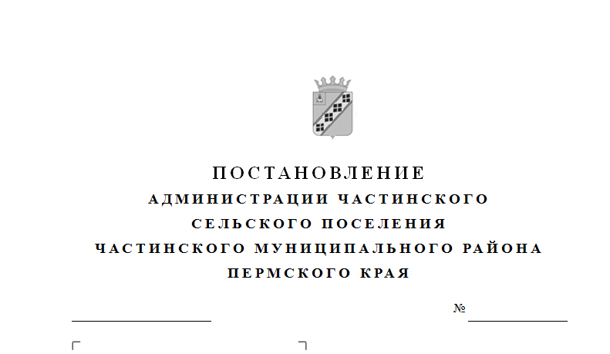
Об изменении адреса
О назначении публичных слушаний

277
09.10.2017

В соответствии с Градостроительным кодексом Российской Федерации, Федеральным законом от 06.10.2003 № 131-ФЗ «Об общих принципах организации местного самоуправления в Российской Федерации», Уставом Частинского сельского поселения, Положением «О порядке организации и проведения публичных слушаний в Частинском сельском поселении», утвержденным решением Совета депутатов Частинского сельского поселения от 21.10.2005 № 5, Правилами землепользования и застройки Частинского сельского поселения, утвержденными решением Совета депутатов Частинского сельского поселения от 29.10.2013 № 12,
ПОСТАНОВЛЯЮ:
1. Провести мероприятия в рамках публичных слушаний по адресу: с. Частые, ул. Ленина, 39, здание администрации Частинского сельского поселения:
1.1. 30.10.2017 в 14.00 часов по теме «Проект планировки и межевания территории по объекту распределительного газопровода «Газоснабжение населения с. Частые и д. Приморье Частинского сельского поселения»
1.1.1. Заинтересованные лица вправе с даты опубликования проекта решения Совета депутатов Частинского сельского поселения, указанного в п.п. 1.1 настоящего постановления в срок до 30.10.2017 представить предложения и замечания к проекту решения, рассматриваемого на публичных слушаниях, в администрацию Частинского сельского поселения по адресу: с. Частые, ул. Ленина, д. 39.

2. Опубликовать проект решения Совета депутатов Частинского сельского поселения, указанный в п.п. 1.1 настоящего постановления в порядке, установленном Уставом Частинского сельского поселения;
3. Опубликовать (обнародовать) настоящее постановление в порядке, установленном Уставом Частинского сельского поселения.
4. Контроль за исполнением Постановления оставляю за собой.

Глава поселения П.А. Голдобин

Совет депутатов
Частинского сельского поселения
Частинского района
Пермского края

ПРОЕКТ

00.00.2017 № 000

Об утверждении проекта планировки и межевания территории по объекту распределительного газопровода «Газоснабжение населения с. Частые и д. Приморье Частинского сельского поселения»

На основании Градостроительного кодекса Российской Федерации, Федерального закона от 06.10.2003 № 131-ФЗ «Об общих принципах организации местного самоуправления в Российской Федерации», Устава Частинского сельского поселения, Правил землепользования и застройки Частинского сельского поселения, утвержденных решением Совета депутатов Частинского сельского поселения от 29.10.2013 № 12, с учетом протокола публичных слушаний по проекту планировки и межевания территории по объекту распределительного газопровода «Газоснабжение населения с. Частые и д. Приморье Частинского сельского поселения» от 00.00.2017 № 00 и заключения о результатах публичных слушаний от 00.00.2017, Совет депутатов Частинского сельского поселения, РЕШАЕТ:
1. Утвердить прилагаемый проект планировки и межевания территории по объекту распределительного газопровода «Газоснабжение населения с. Частые и д. Приморье Частинского сельского поселения»
2. Настоящее решение вступает в силу с момента его официального опубликования (обнародования).
3. Опубликовать (обнародовать) настоящее решение в порядке, установленном Уставом Частинского сельского поселения.
4. Контроль за исполнением настоящего решения возложить на главного специалиста администрации Частинского сельского поселения Ф.А. Каракулова.

Глава сельского поселения П.А. Голдобин

